**UNIVERSIDAD MARIANO GALVES DE GUATEMALA**

**CURSO:** ALGEBRA LINEAL

**TITULAR: INGENIERO:** LUIS ANTONIO GARCIAR AGUIRRE

**SEMESTRE:** SEGUNDO SEMESTRE DEL 2020

**TEMA:** PROYECTO FINAL

**INTEGRANTES DEL GRUPO DE PROYECTO FINAL**

EDDY ALEXANDER REYNOSO RUANO 1690-20-4610

HAROLD ALEXANDER OCHAETA CHAVEZ 1690-20-6962

**TITULO**

**COEFICIENTE BINOMIAL Y PRODUCTO DE MATRICES**

**RESUMEN**

El trabajo que presentamos se centra en crear una aplicación con la ayuda de un software llamado MATLAB que se centra en resolver ejercicios de coeficiente binomial y producto de matrices en el cual el programa podrá resolver diferentes ejercicios de los temas antes mencionados. A continuación, se le proporcionara que son los coeficiente binomial y producto de matrices, también le adjuntamos un manual de usuario donde se le mostrará cómo usar el programa y sus ejercicios.

**Palabras clave**

Coeficiente Binomial dirigirse al tema

Producto matricial dirigirse al tema

Matriz dirigirse al tema

Orden dirigirse al tema

MATLAB dirigirse al tema

Manual Técnico dirigirse al tema

Github dirigirse al tema

**Capítulo 1**

# **COEFICIENTE BINOMIAL**

Los coeficientes binomiales, números combinatorios o combinaciones con números estudiados en combinatoria que corresponden al número de formas en que se puede extraer subconjuntos a partir de un conjunto dado, sin embargo, dependiendo del enfoque que tenga la exposición se puede usar otras definiciones equivalentes.

Combinatoria

Se tiene un conjunto con seis objetos diferentes {A, B, C, D, E, F} de los cuales se desea escoger dos (sin importar el orden de elección). Existen 15 formas de efectuar tal elección

|  |  |  |  |  |
| --- | --- | --- | --- | --- |
| A, B | A,C | A,D | A,E | A,F |
|  | B, C | B,D | B,E | B,F |
|  |  | C,D | C,E | CF |
|  |  |  | D,E | D,F |
|  |  |  |  | E,F |

El número de formas de escoger K elementos a partir de un conjunto de n, puede detornarse de varias formas

puede denotarse de varias formas

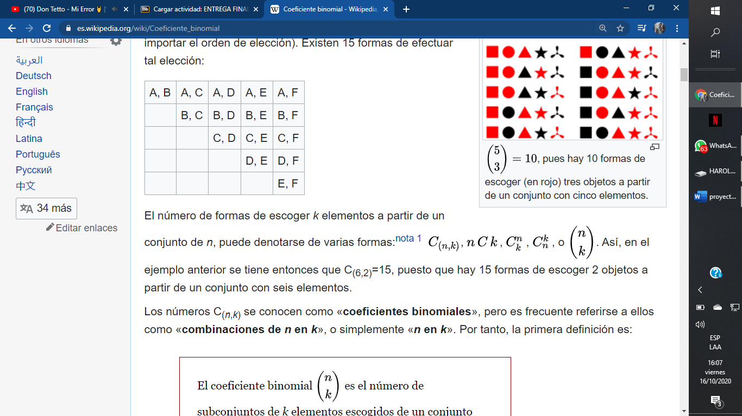

Así, en el ejemplo anterior se tiene entonces que C(6,2)=15, puesto que hay 15 formas de escoger 2 objetos a partir de un conjunto con seis elementos.

Los números C(n,k) se conocen como «coeficientes binomiales», pero es frecuente referirse a ellos como «combinaciones de n en k», o simplemente «n en k». Por tanto, la primera definición es:

|  |
| --- |
| El coeficiente binomial  es el número de subconjuntos de k elementos escogidos de un conjunto con n elementos. |

Es importante notar que la definición asume implícitamente que n y k son naturales, y que además k no excede a n. Podemos definir C(n,k)=0 si k>n, puesto que no es posible escoger más elementos que los que tiene el conjunto dado (por tanto hay cero formas de hacer la elección). Estas precisiones cobrarán relevancia más adelante cuando se discutan generalizaciones del concepto (por ejemplo, cuando n o k sean negativos o cuando no sean números enteros).

# **MATIRICES**

Una matriz es un arreglo rectángulo con m filas y n columnas donde sus mn componentes son nueros reales, se llama matriz de orden o tamaño m x n

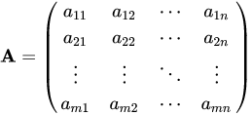

# **PRODUCTO DE MATRICES**

En [matemática](https://es.wikipedia.org/wiki/Matem%C3%A1tica), la multiplicación o producto de matrices es la [operación](https://es.wikipedia.org/wiki/Operaci%C3%B3n_matem%C3%A1tica) de [composición](https://es.wikipedia.org/wiki/Funci%C3%B3n_compuesta) efectuada entre dos [matrices](https://es.wikipedia.org/wiki/Matriz_(matem%C3%A1tica)), o bien la [multiplicación](https://es.wikipedia.org/wiki/Multiplicaci%C3%B3n) entre una matriz y un [escalar](https://es.wikipedia.org/wiki/Escalar_(matem%C3%A1tica)) según unas determinadas reglas.

Al igual que la multiplicación [aritmética](https://es.wikipedia.org/wiki/Aritm%C3%A9tica), su definición es instrumental, es decir, viene dada por un [algoritmo](https://es.wikipedia.org/wiki/Algoritmo_de_multiplicaci%C3%B3n) capaz de efectuarla. El [algoritmo](https://es.wikipedia.org/wiki/Algoritmo) para la multiplicación matricial es diferente del que resuelve la multiplicación de dos números. La diferencia principal es que la multiplicación de matrices no cumple con la propiedad de [conmutatividad](https://es.wikipedia.org/wiki/Conmutatividad).

# Orden interno de una matriz

Significa que la cantidad de columnas del primer factor es igual a la cantidad de filas del segundo factor

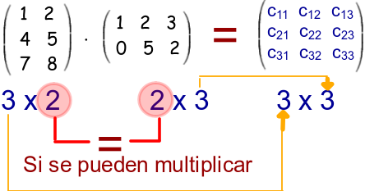

# **MATLAB**

El software que utilizamos es MATLAB, MATLAB (abreviatura de MATrix LABoratory, (laboratorio de matrices)) es un sistema de [cómputo numérico](https://es.wikipedia.org/wiki/An%C3%A1lisis_num%C3%A9rico) que ofrece un [entorno de desarrollo integrado](https://es.wikipedia.org/wiki/Entorno_de_desarrollo_integrado) (IDE) con un [lenguaje de programación](https://es.wikipedia.org/wiki/Lenguaje_de_programaci%C3%B3n) propio (lenguaje M). Está disponible para las plataformas [Unix](https://es.wikipedia.org/wiki/Unix), [Windows](https://es.wikipedia.org/wiki/Windows), [macOS](https://es.wikipedia.org/wiki/MacOS) y [GNU/Linux](https://es.wikipedia.org/wiki/GNU/Linux).

Entre sus prestaciones básicas se hallan la manipulación de [matrices](https://es.wikipedia.org/wiki/Matriz_(matem%C3%A1tica)), la representación de datos y funciones, la implementación de [algoritmos](https://es.wikipedia.org/wiki/Algoritmo), la creación de interfaces de usuario ([GUI](https://es.wikipedia.org/wiki/GUI)) y la comunicación con programas en otros [lenguajes](https://es.wikipedia.org/wiki/Lenguaje_de_programaci%C3%B3n) y con otros dispositivos [hardware](https://es.wikipedia.org/wiki/Hardware). El paquete MATLAB dispone de dos herramientas adicionales que expanden sus prestaciones, a saber, [Simulink](https://es.wikipedia.org/wiki/Simulink" \o "Simulink) (plataforma de simulación multidominio) y [GUIDE](https://es.wikipedia.org/w/index.php?title=GUIDE&action=edit&redlink=1) (editor de interfaces de usuario - GUI). Además, se pueden ampliar las capacidades de MATLAB con las cajas de herramientas (toolboxes); y las de Simulink con los paquetes de bloques (blocksets).

Es un [software](https://es.wikipedia.org/wiki/Software) muy usado en universidades y centros de investigación y desarrollo. En los últimos años ha aumentado el número de prestaciones, como la de programar directamente [procesadores digitales de señal](https://es.wikipedia.org/wiki/Procesador_digital_de_se%C3%B1al) o crear código [VHDL](https://es.wikipedia.org/wiki/VHDL).

En 2004, se estimaba que MATLAB era empleado por más de un millón de personas en ámbitos académicos y empresariales.

# **Manual De Usuario**

Durante este documento se mostrará la funcionalidad del programa hecho en MATLAB. El cual consiste en realizar dos programas: el primero es sobre el coeficiente binomial, el cual puede obtener más información a través, de este [Link](https://es.wikipedia.org/wiki/Coeficiente_binomial). Y el otro, es el producto de matrices, puede visitar el siguiente [Link](https://www.matesfacil.com/matrices/resueltos-matrices-producto.html).

**Gráfica del Programa (Frontend)**

A continuación, se expondrá las gráficas que tendrán el programa. Consta de 5 ventanas. La primera es la ventana principal, en la cual se muestran los dos temas a tratar (coeficiente binomial y producto de matrices), la segunda es una ventana que contiene una imagen sobre el coeficiente binomial y un botón que al darle clic le redirige a una página web con más información sobre el tema, la tercera es una ventana que contiene una imagen sobre el producto de matrices y un botón que al darle clic le redirige a una página web con más información sobre el tema, en la cuarta ventana, se resolverá el coeficiente binomial de dos números dados por el usuario. Y, por último, la quinta ventana, será la encargada de resolver el producto de matrices, se multiplicará la matriz A por la matriz B, dependiendo del orden que usted desee. La herramienta también costa del manejo de excepciones, es decir que, si ingresa un valor incorrecto, la herramienta le dirá una breve descripción y por qué ocurrió el problema.

Gráfica de la ventana principal

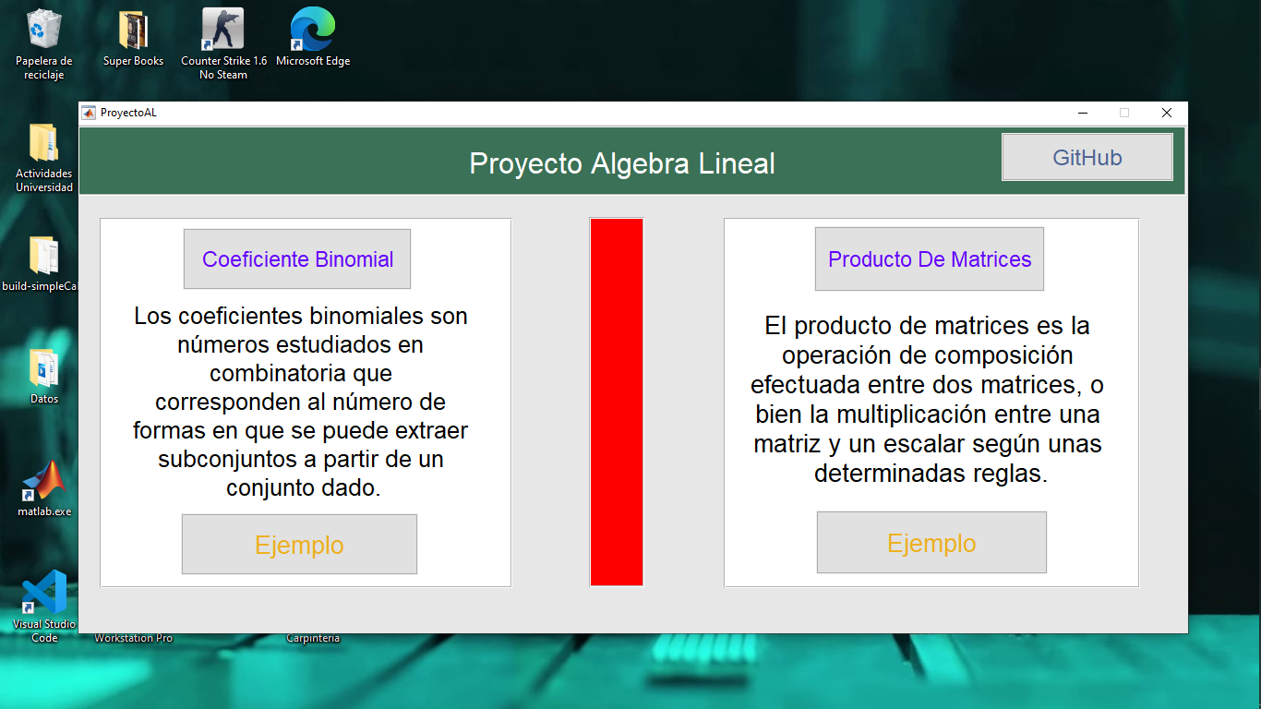

Descripción de la imagen: la ventana principal, en ella observamos el título del programa “Proyecto Algebra Lineal”. 5 botones, dos botones son de color azul, los otros dos son de color amarillo. Los botones con color amarillo, representan el ejemplo de un tema. El botón del “Ejemplo” de la parte izquierda, representa una nueva ventana al clicar sobre le, y esa ventana contiene un ejemplo en una imagen del tema de “coeficiente binomial”, el segundo botón, representa un ejemplo del tema “Producto de matrices”. Los botones de arriba, los de letra azul, al presionarlos o clicarlos abren una nueva ventana (dependiendo del tema), para que usted, pueda realizar las operaciones ya sea “coeficiente binomial y producto de matrices”. Por último, el botón de la esquina superior derecha el cual tiene como nombre “GitHub” al darle clic, lo dirige al repositorio en donde se encuentra el proyecto.

Ejemplo Coeficiente Binomial

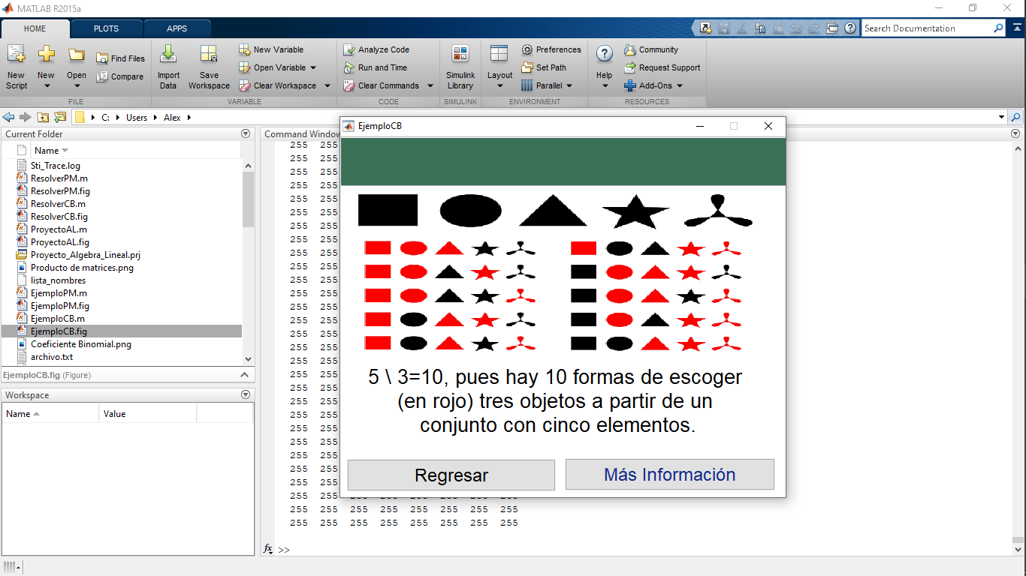

Descripción de la imagen: en ella, se observa una imagen la cual representa un ejemplo del coeficiente binomial. Detrás de la imagen, hay una breve descripción de ella y del tema de coeficiente binomial. Y por último, hay dos botones; el de la izquierda sirve para cerrar la ventana emergente y abrir la ventana principal, y el segundo abre una página que contenga más información sobre el tema de coeficiente binomial.

Ejemplo Producto de matrices

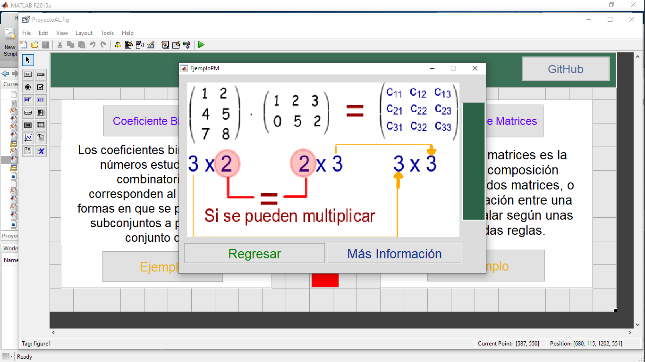

Descripción de la imagen: en ella, se observa una imagen la cual representa un ejemplo del producto de matrices. Debajo hay dos botones; el de la izquierda sirve para cerrar la ventana emergente y abrir la ventana principal, y el segundo abre una página que contenga más información sobre el tema de producto de matrices.

Calcular Coeficiente Binomial

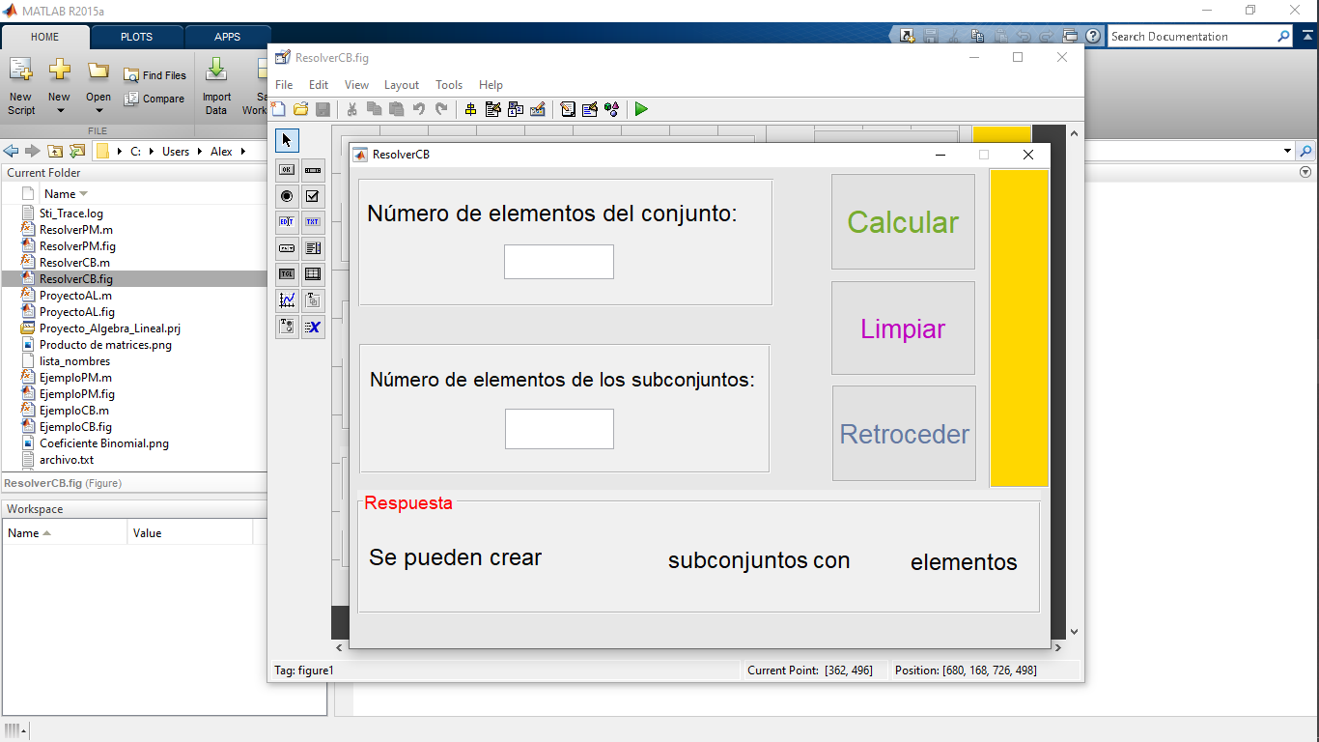

Descripción de la imagen: en ella, se observan 2 cuadros de texto, en las cuales usted deberá de ingresar números, el primer cuadro de texto corresponde a los elementos totales que tiene el conjunto principal, mientras que el segundo cuadro de texto corresponde a la cantidad de elementos que usted desee que tengan los subconjuntos. En la parte de la derecha hay 3 botones, el primero es “calcular”, y en efecto se encarga de realizar la operación que en este caso es el coeficiente binomial dependiendo de los valores que usted haya ingresado en los cuadros de texto. ¡**ojo!** Si usted ingresa un valor no deseado, el programa le mostrará un mensaje indicando el porqué del error. El segundo botón “Limpiar”, se encarga en efecto, de limpiar todos los cuadros de texto. Y, por último, está el de “Retroceder” que se encarga de cerrar la ventana emergente y abrir la ventana principal.

Calcular Producto de Matrices

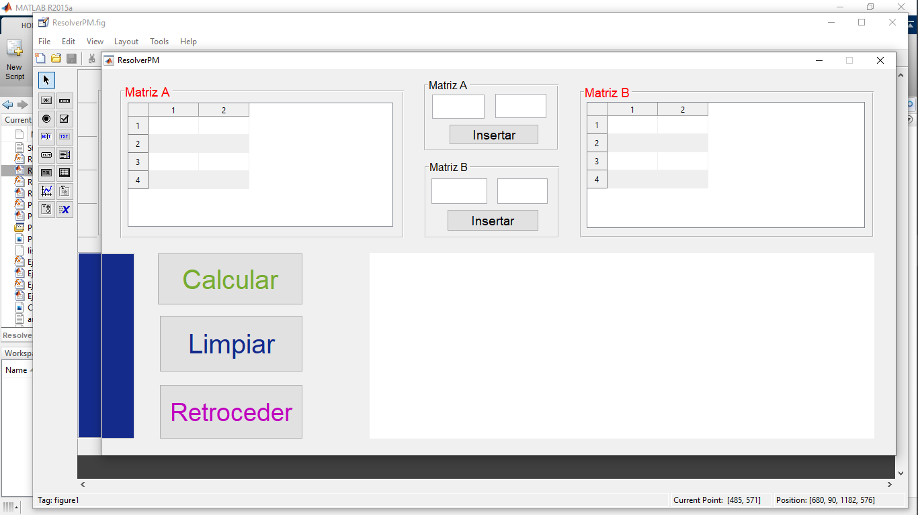

Descripción de la imagen: en ella, se observan 4 cuadros de texto, en las cuales usted deberá de ingresar números, los 2 primeros cuadros de texto corresponden a las filas y columnas de la matriz A, mientras que los últimos dos cuadros de texto corresponden a las filas y columnas de la matriz B. hay 5 botones, los dos mas pequeños “insertar” se encargan de crear la matriz dependiendo del tamaño que usted coloque, el cuadro de texto de la izquierda corresponde a las filas, mientras que el de la derecha corresponde a las columnas de la matriz. En la parte inferior izquierda hay 3 botones, el primero es “calcular”, y en efecto se encarga de realizar la operación que en este caso es el producto de matrices dependiendo de los valores que usted haya ingresado en las matrices. ¡**ojo!** Si usted ingresa un valor no deseado, el programa le mostrará un mensaje indicando el porqué del error. El segundo botón “Limpiar”, se encarga en efecto, de limpiar todos los cuadros de texto y las matrices. Y, por último, está el de “Retroceder” que se encarga de cerrar la ventana emergente y abrir la ventana principal.

**Backend (parte lógica del programa)**

A continuación, se expondrán las siguientes imágenes las cuales corresponden a la parte lógica del programa. Se mostrará el código del programa seguido de unos comentarios que le ayudarán a tener una idea de cómo funciona el programa de manera lógica.

Cerrar la ventana principal, y abrir la ventana llamada EjemploCB, que corresponde al ejemplo del coeficiente binomial.

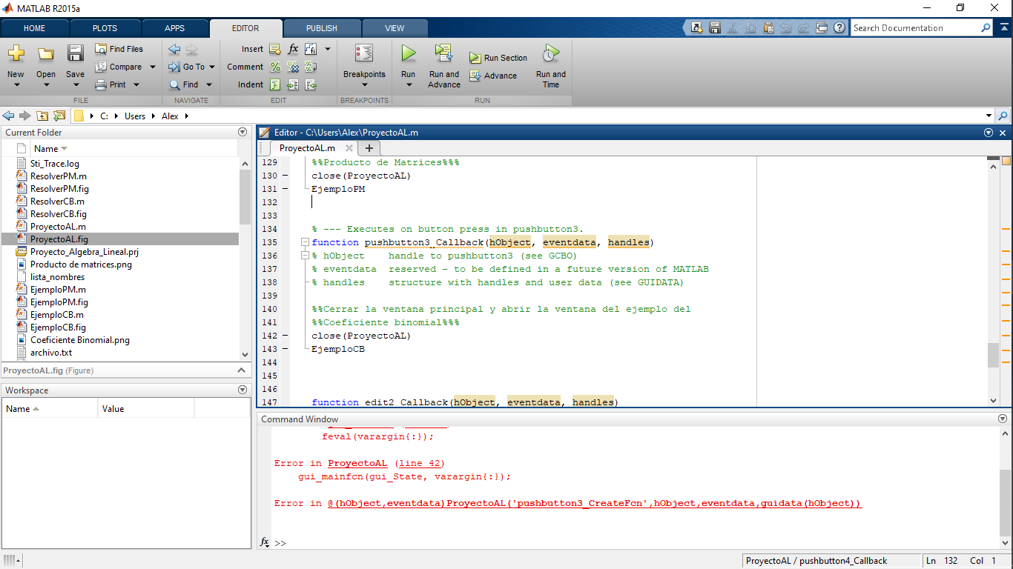

Cerrar la ventana principal, y abrir la ventana llamada EjemploPM, que corresponde al ejemplo del producto de matrices.

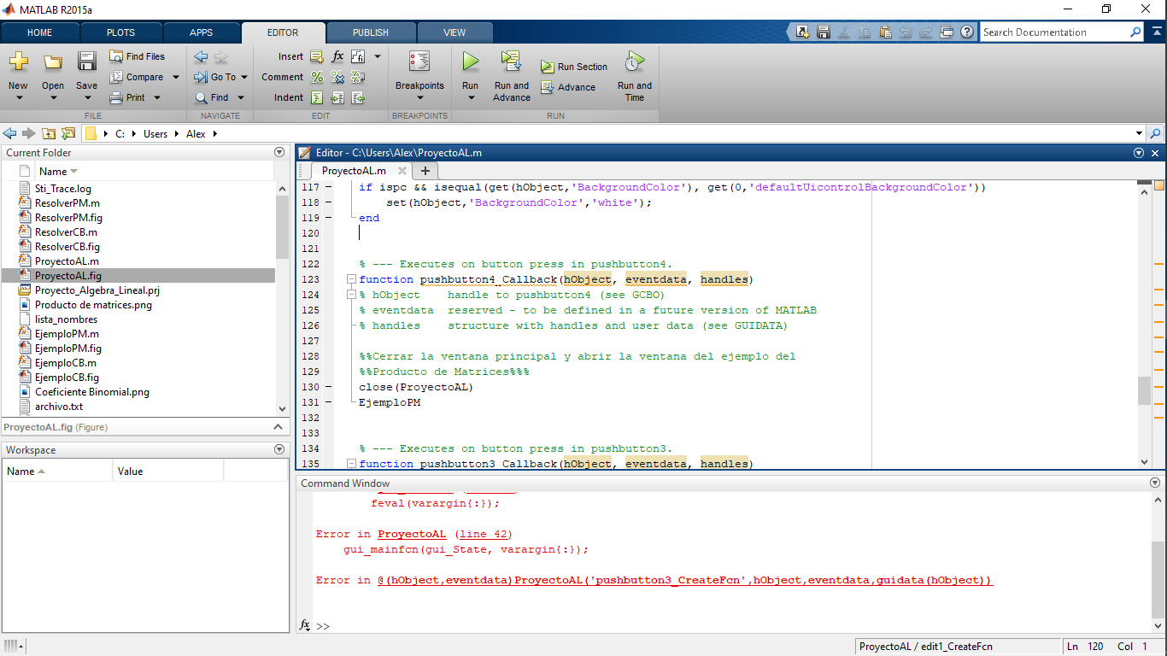

Cargar una imagen en un axes

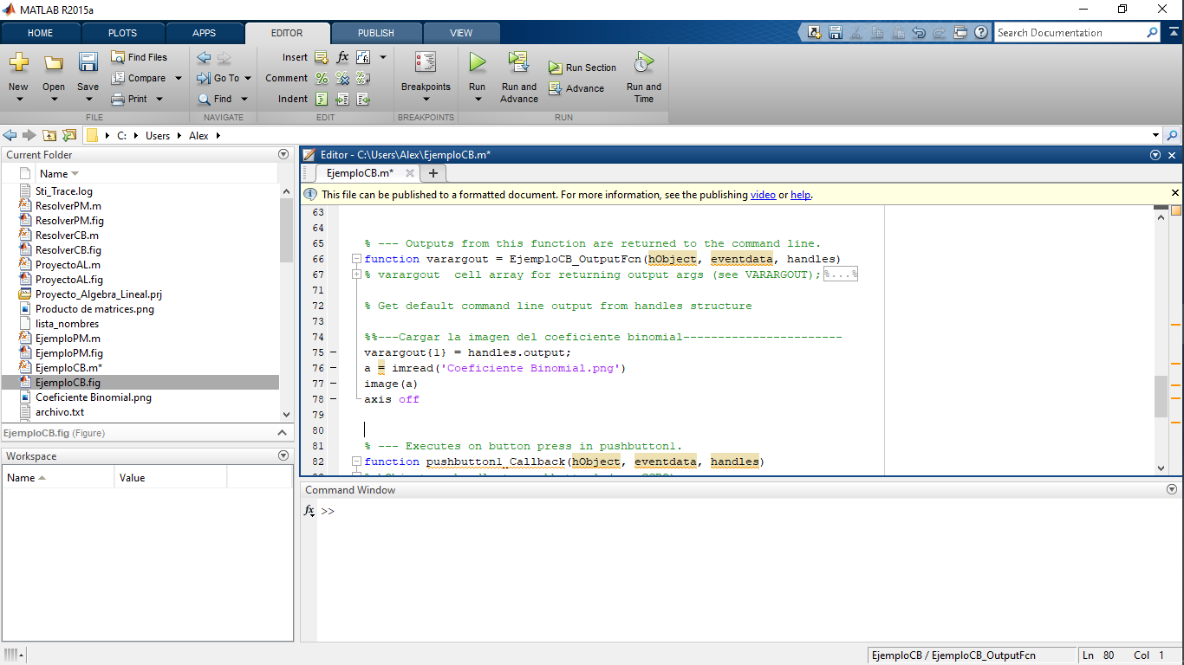

Establecer un hipervínculo en MATLAB

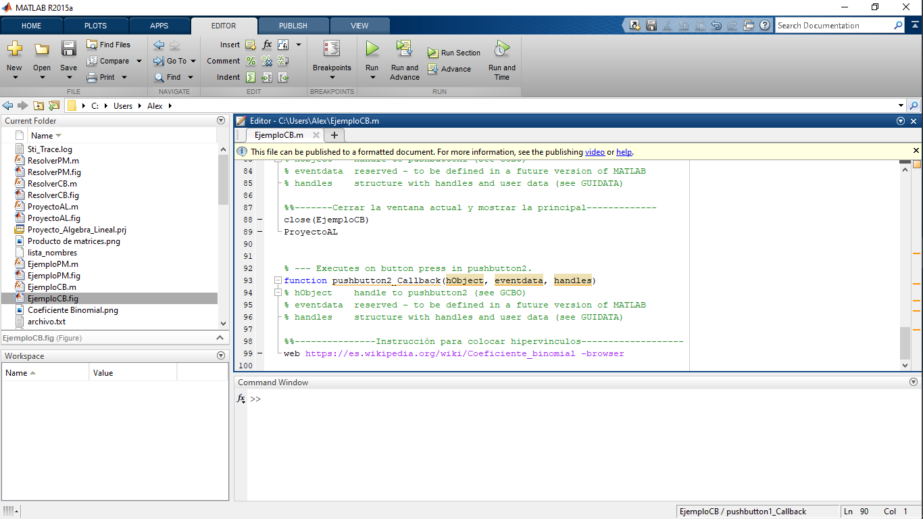

Resolver el coeficiente binomial

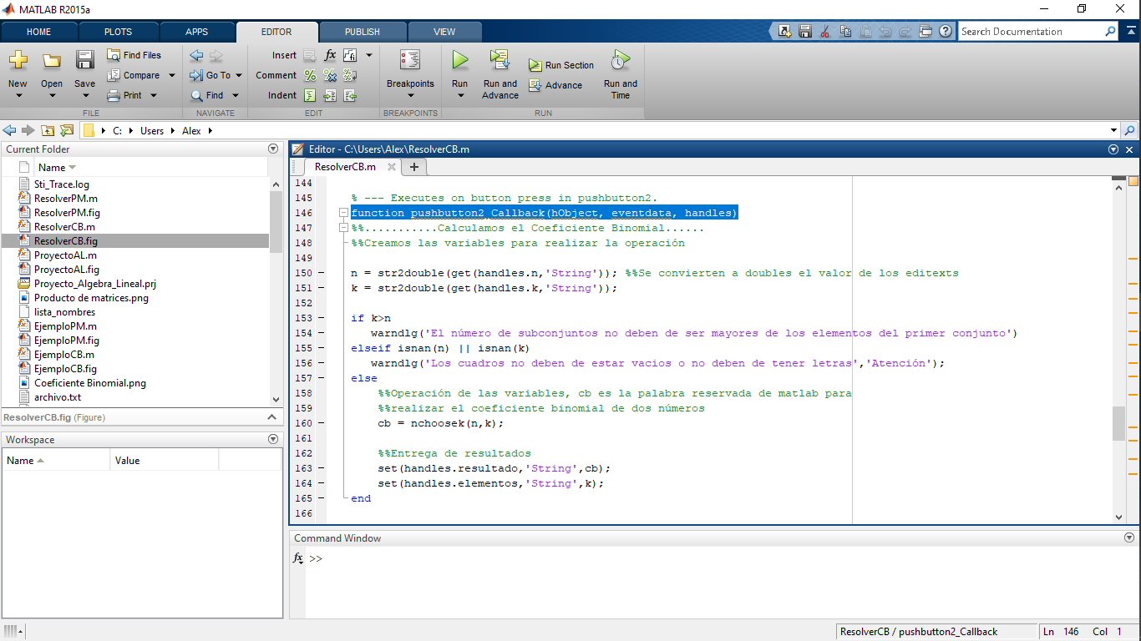

Instrucción para limpiar los cuadros de texto o editexts

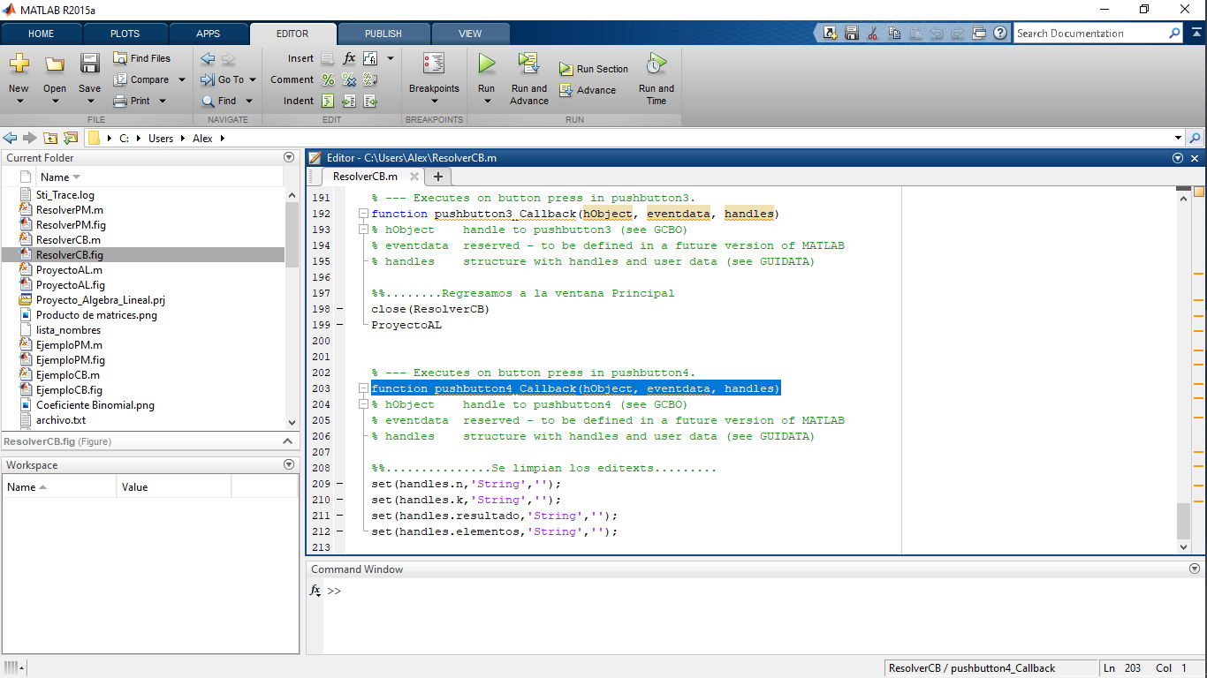

Manejo de excepciones, en este caso se utiliza un condicional if para comprobar el valor en los cuadros de texto, si el usuario coloca una letra o dejan los cuadros vacios, se le comunicará que los cuadros deberán de tener valores númericos. En caso contrario se realizan operaciones, en este caso se crea una matriz dependiendo del número de columnas y filas que el usuario haya establecido.

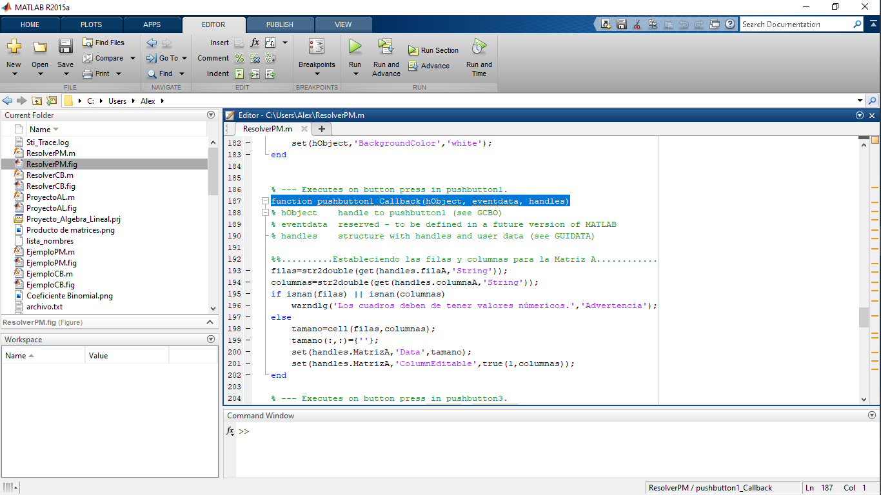

Resolver el producto de matrices, en este caso igualmente se manejan excepciones. Los valores en los cuadros de texto deberán de ser numéricos, de lo contrario se le notificará al usuario. En este caso, se maneja el orden interno de las matrices, para la multiplicación de matrices es escencia que el orden interno (columna de la matriz A y fila de la matriz B) deberán de ser igual. En caso contrario no es posible realizarla. Y si el usuario colocó los valores númericos y el orden interno coincide entonces se efectuará el producto de matrices.

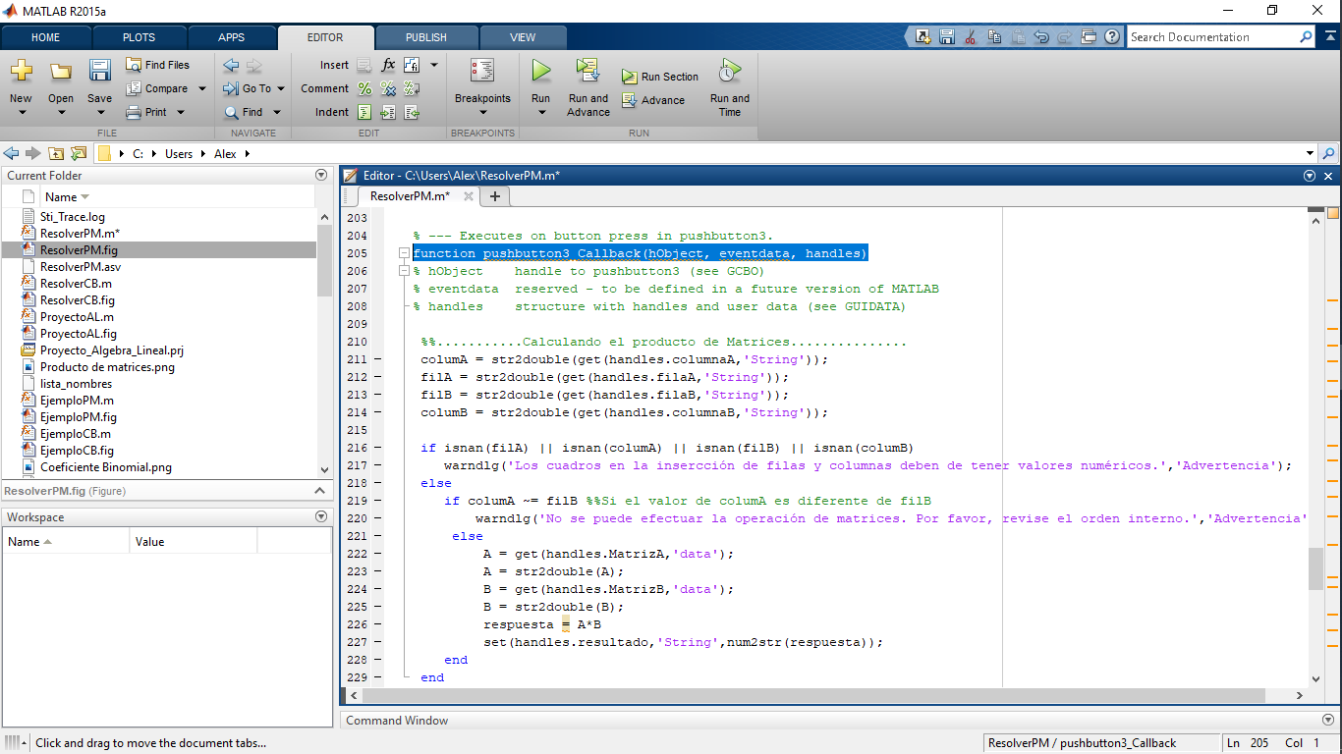

# **GitHub**

Podrá ver la documentación completa, y los archivos del software en el siguiente [LINK](https://github.com/EAR1610/Proyecto-Algebra-Lineal)

**Conclusiones**

El coeficiente binomial son los números combinatorios o de combinación los cuales estudiados en combinatoria que corresponden al número de formas en que se puede extraer subconjuntos a partir de un conjunto dado. Mediante el uso de las matrices se resolvió un sistema de ecuaciones lineales, además se encontró la importancia que tiene en la resolución de problemas de la vida cotidiana con lo cual se llega a dar una solución exacta para dar mejores resultados en un determinado proceso el empleo de esta herramientas matemáticas se hacen más interesantes y útiles mediante el uso de un software en nuestro caso Matlab con ellos nos da a mostrar cual tan importantes son las matemáticas en la resolución de problemas.

En lo que respecta a la parte práctica, hemos aprendido mucho. Desde aprender que debemos de tener paciencia a la hora de buscar información en internet, asi como resolver los errores que mostraba MATLAB a la hora de ejecutar el programa. MATLAB es un software matemático que ofrece un entorno de desarrollo integrado y que contiene su propio lenguaje de programación. Si bien, estos programas aún no se pueden catalogar como “proyectos serios”, por lo menos aprendimos las partes básicas. Por ejemplo: crear una interfaz gráfica, colocarle nombres a los objetos para que seguidamente se llamen a la hora de hacer código, conocer más sobre cada elemento y para que sirven.

Mediante la documentanción de MATLAB que puede acceder al siguiente [LINK](https://la.mathworks.com/help/matlab/learn_matlab/help.html) pudimos aprender a colocar las palabras adecuadas para resolver nuestro problema. Suena muy sencillo, pero al principio nos dificulto un poco debido a que no colocabamos las palabras adecuadas para buscar una posible solución al problema que teniamos con nuestro programa. Por ejemplo, a la hora de calcular el coeficiente binomial, buscando en la documentación de MATLAB pudimos encontrar la palabra reservada que se encarga de realizar todo. La palabra es nchoosek obviamente necesita dos variables para poder calcularlas, pero eso no fue un problema para nosotros. En nuestro caso, fue muy divertido buscar información de un problema y en cada página que usabamos no encontramos la solución. Ciertamente, somos personas que tenemos dificultades como todos, en nuestro caso es la falta de pacciencia, y aprenderla a manejar nos ayudó mucho para el futuro de nuestras vidas y de nuestra carrera. Nos gustaría recordar el siguiente dicho: la paciencia es la fortaleza del debil y la impaciencia, la debilidad del fuerte.

Este proyecto sin duda alguna, nos ayudó a darnos una idea de lo que se trata nuestra carrera, y de como surgirán problemas a la hora de desarrollar software. Para solucionarlos debemos de ser perseverantes, pacientes, y humildes. No sabemos cuando necesitaremos la ayuda de los demas, por esto cuando realizamos este proyecto ubieron compañeros que nos pidieron nuestros puntos de vista, para que ellos realizaran el suyo. En un futuro, no tenemos ninguna duda de que nosotros necesitaremos de ellos para buscar soluciones a nuestros problemas y convivir con ellos nos quito la vergüenza, ya que simpre necesitaremos la ayuda de los demás. En mi caso, trabajar en equipo no mucho me llamó a atención debido a que hay contratiempos y cuando son demasiados, algunos no trabajan y no ponen el entusiamo que se desea.

Pero la realización de este proyecto me ha ayudado a trabajar de una manera más eficiente, por que en el futuro para los proyectos grandes tendré que trabajar en grupo y solo necesito tener la paciencia adecuada y los integrantes correctos para lograrlo.

En conclusión, podemos ver que Matlab nos sirve de mucho el cual tiene diferentes comandos con los cuales podemos realizar diferentes funciones sabiendo utilizar eficientemente los comandos adecuados podemos aprender a moldear de una manera practica y clara la función de transferencia de cualquier sistema.

**BIBIOGRAFIA**

Le adjuntamos un link para que pueda descargar Matlab  [Link](https://es.mathworks.com/downloads/web_downloads/)

Más información sobre uno de los temas “coeficiente binomial”: [Link:](https://es.wikipedia.org/wiki/Coeficiente_binomial)

Más información sobre el otro tema “producto de matrices”: [Link:](https://es.wikipedia.org/wiki/Multiplicaci%C3%B3n_de_matrices)

Más ejercicios del tema coeficiente binomial. [Link:](http://ehernandez.mat.utfsm.cl/MAT021/Teo_del_binomio.pdf)

Más ejercicios del tema de producto de matrices.  [Link:](https://www.matesfacil.com/matrices/resueltos-matrices-producto.html)